¿HAS PROBADO A RESOLVERLO CON GRAFOS?
J. Alberto Conejero, Elena del Val y Cristina Jordán
aconejero@upv.es, edelval@dsic.upv.es, cjordan@mat.upv.es
E.T.S. Informática de Valencia
Universitat Politècnica de València

CONTENIDO
- Introducción
- Conceptos básicos. Problemas GrafosViaje
2.1. Problemas de la agencia
2.2. Datos de los problemas
2.3. Glosario de conceptos
3. Análisis de redes sociales
4. Datos y visualización

- INTRODUCCIÓN
¿Has oído hablar de los grafos? No lo confundas con una gráfica. Es una teoría que ha cogido mucho auge últimamente debido a sus múltiples y variadas aplicaciones. En este taller te vamos a proponer varios problemas de la vida cotidiana, que se te podrían planteado a ti, y veremos cómo los grafos los resuelven de forma rápida. Introduciremos unas pocas nociones de teoría a raíz de los problemas planteados.
El taller tiene dos partes. En la primera, a través de diferentes problemas que se le plantean a una agencia de viajes, introduciremos lo que “es” un grafo y algunas de sus propiedades y algoritmos (algoritmo, por si no lo has oído antes, no es más que un método que te permite obtener un resultado en determinadas condiciones). Resolveremos apoyándonos en un software muy facilito, SWGraphs.
En la segunda, ya familiarizados con el concepto de grafo, te mostraremos aplicaciones de estos a las redes sociales.
¡Esperamos que disfrutes y te quedes con ganas de más!
2. CONCEPTOS BÁSICOS. PROBLEMAS EN UNA AGENCIA DE VIAJES
2.1. Agencia GrafosViaje
Hola, soy la responsable de la agencia GrafosViaje y busco a alguien que me resuelva algunos de los problemas que me plantean los clientes. Nuestra publicidad dice:

¿Quieres hacer un viaje?
Dinos en que estás pensando y
te ofreceremos una solución que te encantará
¡Solo tienes que proponer!
Rellena la casilla adjunta y nos pondremos en contacto contigo
Si te ves capaz de resolverlos, ¡te contrato!

2.1.1. Problema 1
Entra un grupo de cuatro jóvenes a la agencia.
Agente: Buenos días, ¿en qué puedo ayudaros?
Laura: Buenos días, pues queríamos ir a las islas Canarias.
Agente: ¿Y tenéis alguna idea de lo que queréis hacer o ver?
Guille: Lo mejor sería ir a Gran Canaria en primer lugar y desde allí mirar adonde podemos ir
Agente: ¿Queréis visitar algo en particular?
Mariola: Nos estamos preguntando si todas las islas tienen aeropuertos y a cuántas se puede volar desde cada una de ellas.
Diego: Ah, sí. Si es posible evitemos el barco que me mareo mucho.
Guille: Yo creo que no nos podemos ir sin visitar la isla Gomera.
Agente: ¿Y cuándo pensáis hacer el viaje?
Guille: En Fallas o Pascua.
Agente: Eso hay que tenerlo en cuenta porque para la semana de Fallas está prevista una huelga en el aeropuerto de Tenerife y podemos tener problemas.
Laura: Y si se pusieran en huelga, ¿qué podríamos visitar partiendo de Gran Canaria? ¿Y si no se ponen de huelga?
Diego: Y, ¿nos puedes decir cuáles son los vuelos más cortos desde Gran Canaria a las diferentes islas?
Mariola: ¡Oye!, se me está ocurriendo, ¿y si hacemos un recorrido circular empezando y terminando en Gran Canaria y sin repetir isla? ¡Estaría chulo! Habría que buscar el que costara menos tiempo de vuelo.
Agente: Bueno, bueno, vamos por partes. Me he apuntado todas vuestras preguntas, esperad a que el técnico me dé respuestas y después hablamos y lo organizamos. ¿Os parece?
Laura: De acuerdo. ¿Nos llamas mañana o pasado? Hasta luego.

2.1.2. Problema 2
Entra una pareja con un niño pequeño a la agencia.
Agente: Buenos días, ¿en qué puedo ayudaros?
Sandra: Hola, me llamo Sandra. Este verano vamos a pasar por Blois y queríamos ir a visitar desde allí el “château de Chambord”.
Pedro: Si nos gustaría que fuera un día relajado, viajando por carreteras secundarias sin mucho tráfico, pero nos han dicho que están de obras y hay muchas carreteras cortadas.
Agente: Sí, en efecto, este verano va a haber mu chas obras en esa zona.
Pedro: ¿Nos puedes detallar las carreteras a seguir?
Agente: Esperad que le pase vuestros comentarios a mi técnico y me pongo en contacto con vosotros. ¿De acuerdo?
Sandra: Vale, hasta pronto.
2.1.3. Problema 3
Entran dos personas a la agencia.
Agente: Buenos días, ¿en qué puedo ayudaros?
Inés: Hola, veníamos a ver si nos echabais una mano. Queremos organizar una carrera popular en Cádiz. Ya sé que sois una agencia de viajes pero como estáis acostumbrados a realizar recorridos turísticos quizás nos podáis ayudar.
Agente: Posiblemente. Conocemos muy bien la ciudad. ¿En qué habíais pensado?
Nacho: Pues como te decíamos se trata de organizar una carrera popular y nos gustaría que discurriera por unas calles concretas que los patrocinadores nos han sugerido.
Inés: Lo que nos interesa es que no se repita ninguna calle para que no se haga muy larga porque queremos que pueda participar gente de todas las edades. ¿Es posible?
Agente: Bueno, indicadme las calles, le paso los datos a mi técnico y mañana os llamo. ¡Ah! Una pregunta más, ¿dónde queréis que empiece y termine la carrera?
Inés: Nos gustaría que empezara y terminara en la plaza de España.
Agente: De acuerdo, mañana contacto con vosotros.
Nacho: OK, hasta mañana, gracias.
2.1.4. Problema 4
Entran en la agencia dos profesores de primaria.
Agente: Buenos días, ¿en qué puedo ayudaros?
Hugo: Hola, veníamos a ver si nos puede ayudar a montar una excursión a los Pirineos.
Agente: ¿Qué idea llevaban?
Carla: La idea es ir a un campamento y desde allí trasladarnos en grupos más pequeños a realizar distintas actividades de montaña. El problema es que algunos chicos cuando se juntan se aíslan de los demás, no se interrelacionan con ningún compañero más.
Hugo: Sí, y queríamos que el viaje además de divertido sirviera para generar más camaradería entre todos ellos, no entre los pequeños grupos preestablecidos.
Carla: Sí, evitar el aislamiento de tres en tres o…
Agente: Sin problemas. Pasadme los datos y en un par de días os llamo e informo del número de grupos, quiénes los deben formar y las actividades que podríais hacer en Benasque acorde al número de chicos de cada grupo.
Carla: Hasta mañana, gracias.
2.2. Datos
SWGRAPHS (programa de grafos)

2.2.1. Problema 1
Web para información de vuelos entre las islas Canarias
http://www.holaislascanarias.com/viajar-entre-islas/

2.2.2. Problema 2

Alrededores de Blois y palacio de Chambord

2.2.3. Problema 3
Callejero de Cádiz en el que se han marcado las calles por las que se quiere que pase la carrera.

2.2.4. Problema 4
En la siguiente tabla tenemos la relación de los chicos que preferimos no pertenezcan al mismo grupo por las causas señaladas:
Mario-Fran | Eloy-Elsa | Mario-Olga | Eloy-Mario | Luz-Mónica
Emma-Laura | Elsa-Raúl | Andrea-Eloy | Andrea-Vicente | Elsa-Daniel
Mónica- Héctor | Fran-Luz | Olga-Luz | Vicente –Héctor | Olga –Fran
Eloy-Vicente | Elsa-Héctor | Raúl-Mónica | Vicente-Emma | Laura-Raúl
Daniel –Héctor | Emma-Mónica | Laura-Mario | Laura-Eloy
2.3. Glosario de conceptos
Un grafo es una pareja de conjuntos (V,E) donde:
- V es distinto de vacío y
- E es un conjunto de pares de elementos de V.
Los elementos de V se llaman vértices o nodos y se representan por puntos.
Los pares de E se llaman aristas si no importa el orden y se representan con líneas.
Si importa el orden se llaman arcos y se representan por flechas.
Matriz de adyacencia de un grafo de n vértices es una matriz donde el elemento a_{ij} es 1 si existe la arista (respectivamente arco) (i,j) y 0 en caso contrario.
Grado de un vértice de un grafo no dirigido, v, es el número de aristas incidentes en v.
Grado de entrada de un vértice de un grafo dirigido, v, es el número de arcos con extremo final v.
Grado de salida de un vértice de un grafo dirigido, v, al número de arcos con extremo inicial v.
Cadena: toda sucesión finita alterna de vértices y aristas (resp. arcos).
Cadena cerrada: toda cadena en la que los vértices inicial y final coinciden.
Camino: toda cadena en la que no se repiten ni vértices ni aristas (resp. arcos).
Ciclo: cadena en la que no se repite ninguna arista (resp. arco), ni vértice a excepción del inicial y final.
Longitud de la cadena: número de aristas (resp. arcos) que la forman.
Algoritmo DFS (Depth First Search): Aplicado a un vértice v del grafo proporciona los vértices a los que está unido v y las aristas (resp. arcos) que forman el camino.
Conexo: Grafo en el que cualquier vértice está unido a cualquier otro mediante una cadena.
Grafo ponderado: Grafo en el las aristas tienen un valor asociado al que llamamos peso.
Algoritmo de Dijkstra: Aplicado a un vértice v de un grafo ponderado positivo proporciona los caminos más cortos (los que pesan menos) de v al resto de vértices.
Grafo hamiltoniano: Grafo en el que existe un ciclo que pasa por todos los vértices.
Problema del viajante de comercio: Proporcionar, dado un grafo no dirigido ponderado, un ciclo hamiltoniano de mínimo peso.
Grafo euleriano: Grafo en el que existe una cadena que pasa por todos las aristas una sola vez.
Problema del cartero chino: Proporcionar, dado un grafo ponderado, una cadena que recorra todas las aristas con mínimo peso.
Colorear: un grafo significa asociar a cada vértice un color de manera que dos vértices adyacentes tengan colores distintos.

3. ANÁLISIS DE REDES SOCIALES
Actualmente los grafos con los que se trabaja son enormes. En al siguiente imagen está Marck Zuckerberg, creador de Facebook, con algunos datos de 2013.
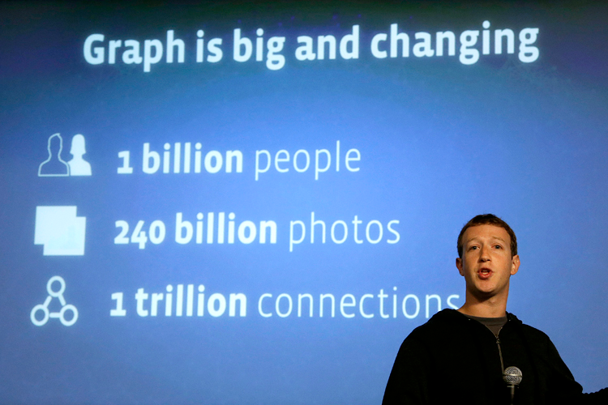
Pero Google también se basa en el análisis de grafos. El Pagerank, como se conoce a la primera versión del algoritmo de Google para indexar páginas se basa en un teorema de álgebra lineal, de Perron-Frobenius.

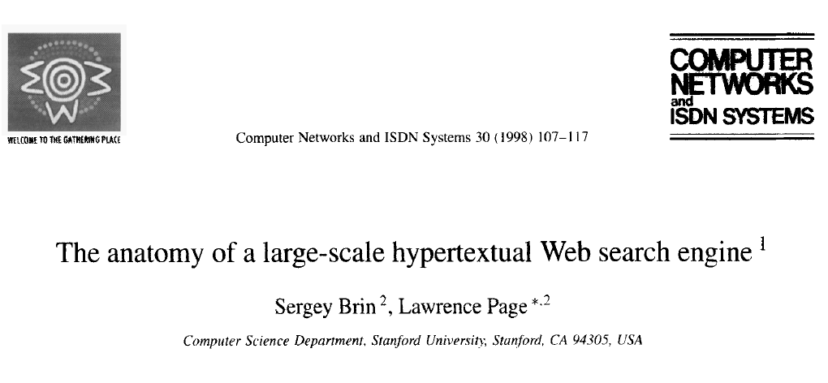

En ambos casos la escalabilidad es crítica:
Google is designed to scale. It must be efficient in both space and time, and constant factors are very important when dealing with the entire Web. In implementing Google, we have seen bottlenecks in CPU, memory access, memory capacity, disk seeks. Disk throughput, disk capacity, and network IO. Google has evolved to overcome a number of these bottlenecks during various operations. Google’s major data structures make efficient use of available storage space. Furthermore, the crawling, indexing. And sorting operations are efficient enough to be able to build an index of a substantial portion of the Web: 24 million pages, in less than one week. We expect to be able to build an index of 100 million pages in less than a month.
La siguiente pregunta da una idea de la importancia de tener en cuenta la escalabilidad.
Ejercicio 1. Si tenemos una lista de cien números almacenada en el ordenador, ¿cómo calcularías la media de todos ellos?
3.1. El fenómeno del “mundo pequeño”
Milgram y Travers seleccionaron a personas Boston y Nebraska que debían hacerse llegar un documento. Cada una tenía que enviar el documento a una persona que no conocía y de la que disponía de poca información. Tenía que enviarlo a personas que creyera que estaban más cerca de conocerla. En promedio, se necesitaban 5.2 conexiones. Este fenómeno se dio a conocer como al teoría de los 6 grados de separación.
Ejercicio 2. Vamos a ver un ejemplo de uso de la red social de Linkedin. A qué distancia me encuentro, por ejemplo de Arianna Huffington, fundadora del Huffington Post?
Es interesante observar cómo está estructurado el modelo de negocio de linkedin, en buena medida en las cuentas Premium que te ofrecen información de esas conexiones.
Al hilo de eso, se puede hablar del número de Erdös, de Bacon, de Erdös Bacon,… y de Black Sabbath!!
- Distancia entre colaboraciones de matemáticos http://www.ams.org/mathscinet/collaborationDistance.html
- Oráculo de Bacon https://oracleofbacon.org/
- Erdös Bacon Sabbath Project http://erdosbaconsabbath.com/
3.2. ¿Cómo se pueden analizar las redes sociales?
Para ello vamos a utilizar uno de los primeros ejemplos que apareci que suele aparecer en la literatuta El club de Karate de Zachary!! Para ello utilizaremos un software GePhy.
En este primer grafo trataremos de ver la relación de amistad entre los miembros de un club de karate tras una situación que provocó la división del club en 1977. El conflicto se produjo entre el entrenador que quería subir las tasas de las clases ya que consideraba que al impartirlas tenía autoridad para estipular el precio. Por otra parte el presidente quería mantener el precio por ser el administrador.
Antes de nada tendremos que descargarnos los datos (GML file. Zachary's karate club) en la siguiente web: https://github.com/gephi/gephi/wiki/Datasets
Veamos cómo realizamos el análisis con GitHub.
- Abrimos los datos: Archivo -> abrir -> seleccionamos karate.glm
- ¿Cuántos nodos tenemos y aristas?: En la parte superior derecha podemos ver que tenemos 38 nodos y 78 aristas. Además veremos el grafo así:
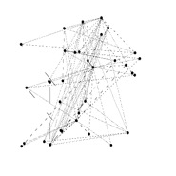
- ¿Podemos decir algo acerca del grafo con esta visualización?

A simple vista poco podemos decir acerca de las relaciones porque no vemos nada con claridad. Podemos intentar arreglar aplicar un zoom con la rueda del ratón o haciendo más gruesas y negras las aristas. Aunque tampoco será suficiente la mejor opción es:

- Panel de distribución que nos aparecerá a la izquierda de la pantalla -> Forzar atlas -> Cambiamos las fuerza de repulsión a 10000 -> ejecutamos ->

Cuando consideremos que tenemos una visualización lo suficientemente buena la visualizamos.
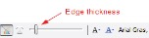

Nos encontraremos con algo similar a esto.
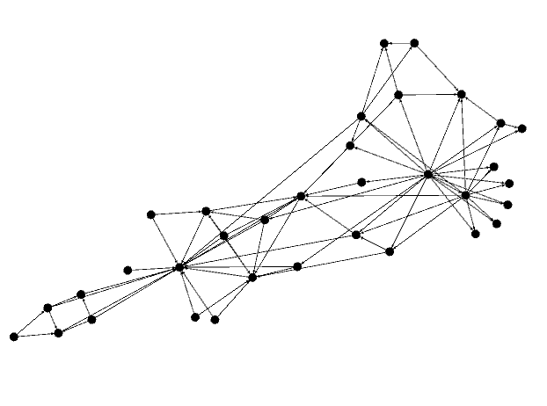
Ahora se ven mucho mejor los nodos y las aristas pero ¿nos resulta suficiente para poder decir algo sobre sus relaciones?
¿Y si diferenciamos los nodos por colores y tamaños? ¿Qué criterios se os ocurren para separarlos?
Los diferenciaremos según el grado, recordamos que el grado de un nodo es igual al número de aristas incidentes al nodo, por tanto el nodo con mayor grado será aquel que más relaciones tenga. ¡Empezaremos dándole color!
- Apariencia (se encuentra en la parte izquierda de la pantalla) -> Nodo-> Atributo -> Grado ->Aplicar
Si no os gusta en verde podéis cambiar el color dando doble clic en la línea verde, y le volvéis a dar a aplicar. Ahora observamos que nos salen en tono más oscuro aquellos que nodos con mayor grado. Pero para que todavía destaquen más vamos a cambiarles el tamaño.
- Apariencia -> Nodo -> Cliqueamos en la imagen al lado de la paleta -> Atributo -> Grado -> Ponemos el mínimo en 10 y el máximo en 50, aunque podéis probar los valores que os apetezca.
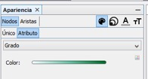
Y tendremos algo así:
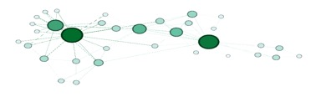
Si consideráis que hay ciertos nodos muy cerca que no permiten una buena visualización podemos arreglarlo del siguiente modo:

- Distribución -> Forzar atlas -> Ajustar por tamaños -> Ejecutar.
¿Quién es cada nodo? Para solucionarlo debemos poner las etiquetas a cada nodo.
- Para ello clicaremos en la flechita que nos aparece en la parte inferior derecha del nodo. Se nos desplegará un menú ->Etiquetas -> Nodos.

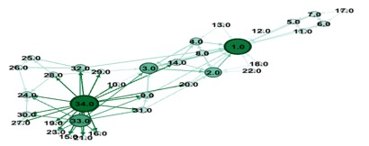
Por último nos queda visualizarlo y extraer las conclusiones.

- Para visualizarlo de manera definitiva debemos seleccionar previsualización y darle a refrescar. En caso de que no nos aparezca el grafo entero podemos variar la porción de previsualización y darle a refrescar.

Para que nos aparezcan las etiquetas tenemos que seleccionar marcar etiquetas, si consideramos que son muy grandes los números podemos cambiarlo en la fuente.
Por tanto nuestro grafo final será:
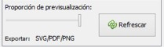
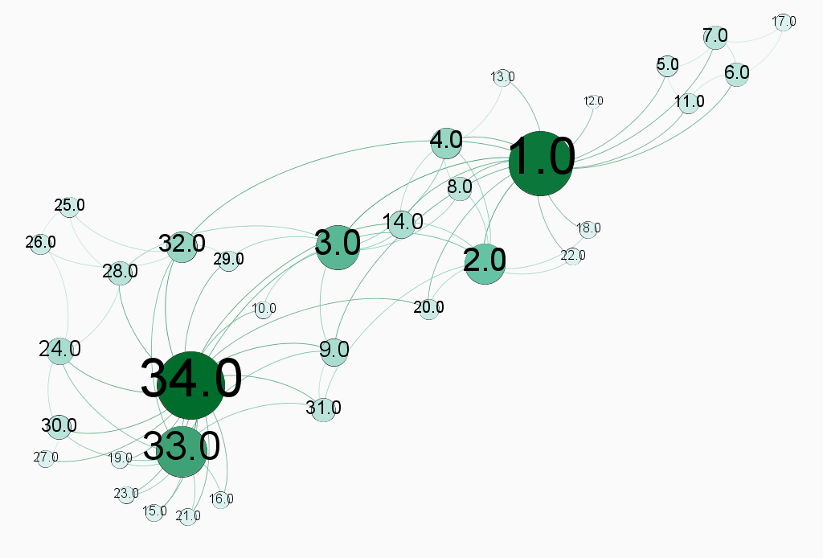

Ejercicio 3. Mirando el grafo del club de Karate de Zachary, ¿qué conclusiones podemos obtener? ¿Encontráis alguna otra relación destacable?

¿Cuántos clubes habría que crear?
El club al final se escindió en 2, pero podría haberse escindido en más. A eso se le conoce en Teoría de Grafos como el establecimiento de comunidades. Existen varios algoritmos, como el de Girvan – Newman que permite obtener dendrogramas o como los algoritmos de clustering. El uso de uno o de otro depende del contexto de problema. ¿Conocemos cuántas comunidades queremos establecer? ¿Tenemos una medida de la cuantificación de un vínculo entre dos vértices?
Para ello es interesante hablar de medidas de centralidad en una red.
Ejercicio 4. ¿Qué medidas de centralidad se te ocurren?
La medida de la intermediación tiene aplicaciones muy interesantes!!!
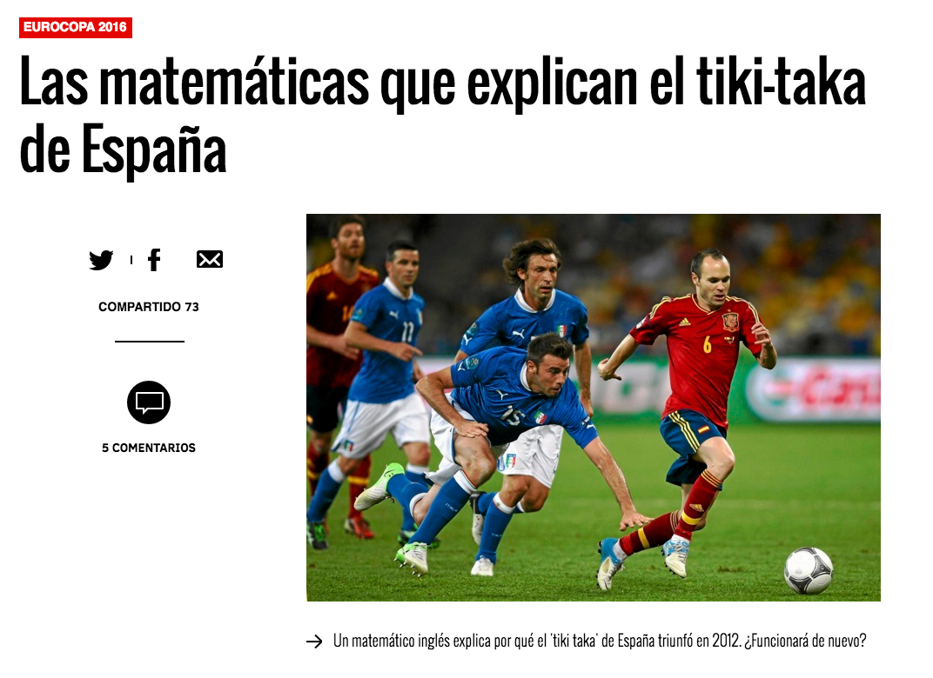
Definición: Se define la excentricidad de un vértice v como la distancia de v al vértice más lejano en el grafo.
Se define el diámetro de G como el máximo de las excentricidades de los vértices de G.
Se define el radio de G como el mínimo de las excentricidades de los vértices de G.
Se define la mediana de un grafo como todo vértice con distancia total mínima.

Ejercicio 5. Calcula la excentricidad, diámetro y radio del siguiente grafo. ¿Cuál es su mediana?
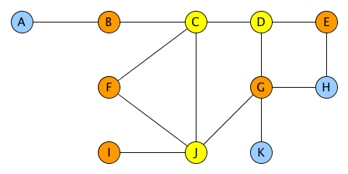

Otra medida es la centralidad intermedia:
Definición. La centralidad intermedia es el número de veces que una arista/vértice aparece en los caminos más cortos entre dos vértices del grafo. Si hay caminos de la misma longitud se reparte la contribución proporcionalmente.

4. DATOS Y VISUALIZACIÓN
Vamos a ver algunos ejemplos de extracción de datos de twitter mediante algunas aplicaciones como Sociovizz o NodeXL
Descargar datos de Facebook y twitter es muy fácil. Veamos como
Ejemplo. Entra en la web: http://socioviz.net/SNA/eu/sna/login.jsp
Regístrate para poder vincularlo con tu cuenta personal
Entraremos en una web como la de la imagen y tenemos que escribir en el apartado Query el Hashtag, el ejercicio estará hecho con #EURO2016 pero puedes buscar el que tú quieras. Y luego le damos a la lupa
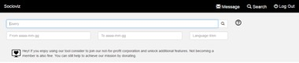
Veremos que nos aparecen unos gráficos, podéis investigar un poco sobre los datos que nos aportan pero realmente nuestro interés es descargarnos los datos sobre los Hashtag para ello clicamos en este icono y después en la flecha

Por último previsualizamos y añadimos etiquetas.
Caso de estudio: Networks of thrones
¿Quién es el personaje más importante de "Una tormenta de espadas"? Utilizaremos la teoría de redes para averiguarlo.

- Descargar el fichero (https://www.macalester.edu/~abeverid/data/stormofswords.csv) y guardarlo en el Escritorio.
- Abrir Gephi. Importar el fichero que hemos descargado anteriormente.
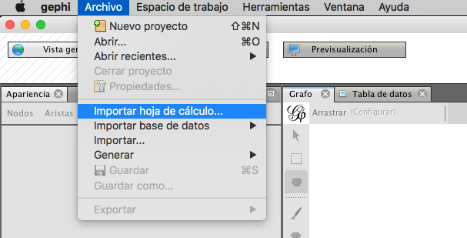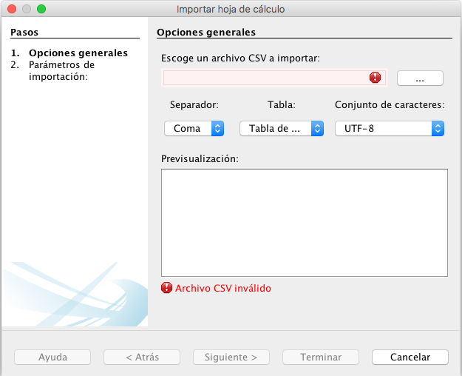

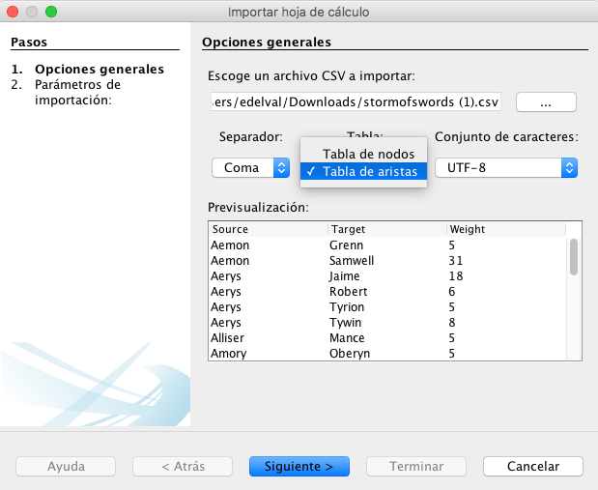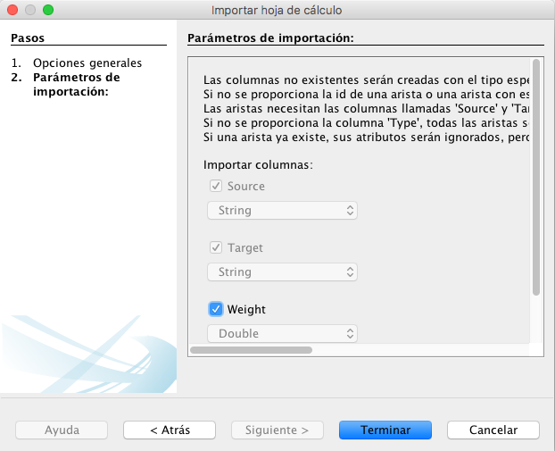
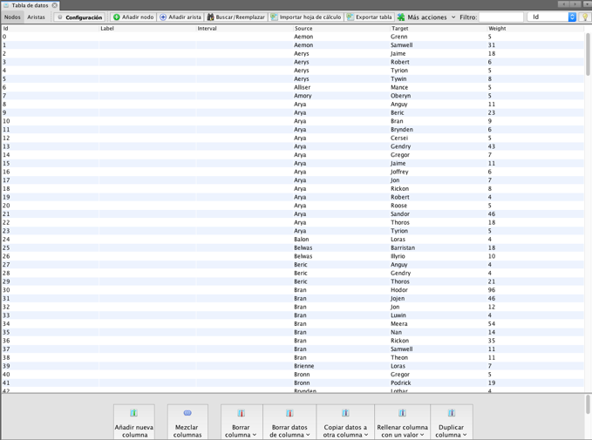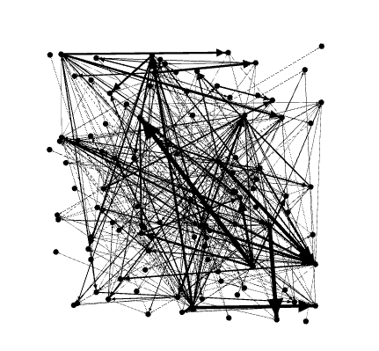

Hemos creado una red de personajes para "Una tormenta de espadas", el tercer libro de la serie “Juego de Tronos”. Cada personaje del libro está representado como un vértice. Cada vez que los nombres de dos personajes aparecen a una distancia de 15 palabras entre ellos, se crea un enlace. Un enlace entre personajes significa que interactuaron, hablaron unos de otros, o que otro personaje habló de ellos juntos. Los personajes que interactúan con frecuencia se conectan varias veces y su enlace tiene mayor grosor.
- Cálculo de métricas de la red
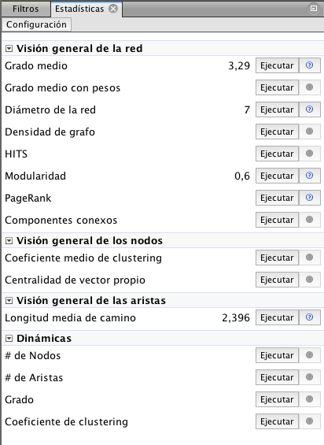

- Cambiando la visualización de la red
Utilizamos algunas herramientas estándar de Ciencia de redes para investigar y visualizar algunas propiedades de la red.
Detección de comunidades (modularidad). Cada color identifica a una comunidad. Los nodos con el mismo color pertenecen a la misma comunidad.
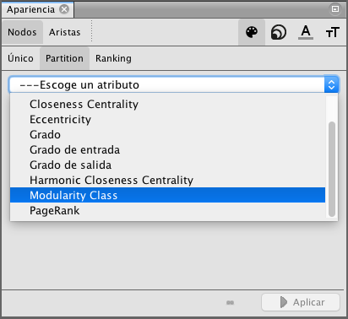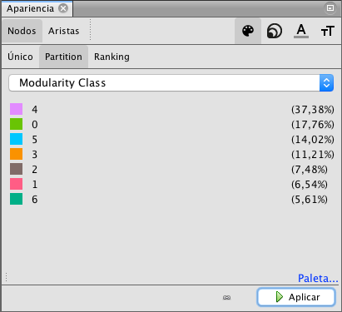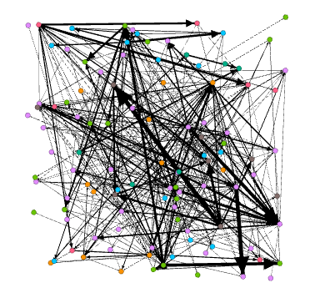
Queríamos encontrar una división natural de la red en comunidades coherentes, lo que significa que hay muchos vínculos dentro de las comunidades y pocos vínculos entre las comunidades. Hemos utilizado una medida llamada modularidad, que captura esta idea bastante bien. Esta optimización matemática divide la red en siete comunidades, como se muestra en los colores anteriores. Ten en cuenta que no le dijimos al algoritmo cuántas comunidades había, ni cuáles eran sus tamaños. Estos números fueron determinados por la estructura de la propia red. Las comunidades resultantes tienen sentido para cualquiera familiarizado con la saga: están fuertemente influenciados por la ubicación geográfica de los personajes.
Detección de nodos relevantes (PageRank). El tamaño de los nodos indica la relevancia. A mayor tamaño, mayor relevancia.
PageRank: centralidad que captura la idea de que quien está conectado a personajes importantes es a su vez importante.
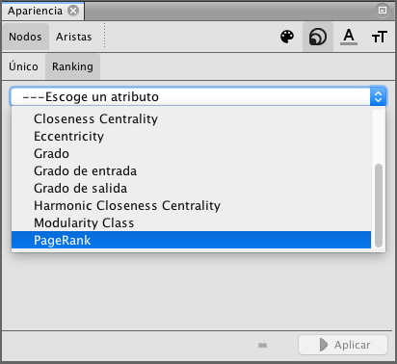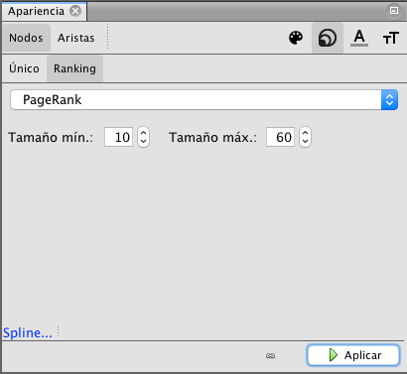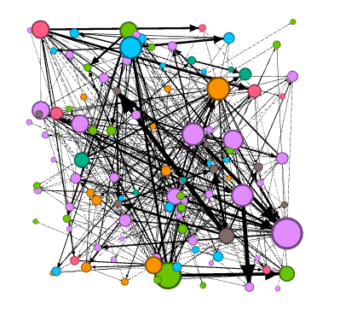
Detección de nodos que interconectan comunidades (betweenness). Los nodos que interconectan comunidades tendrán etiquetas más grandes.
Betweenness: con qué frecuencia participa un personaje en los caminos más cortos entre dos otros personajes, haciendo de intermediario de información.
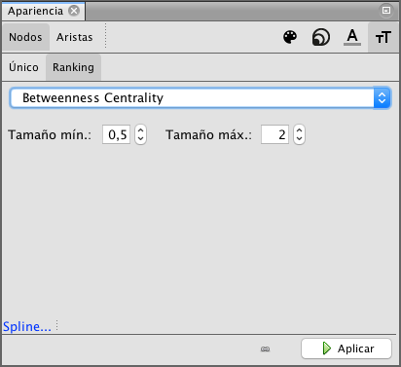
Visualización de nodos de la red.
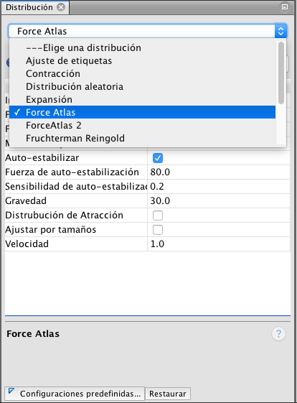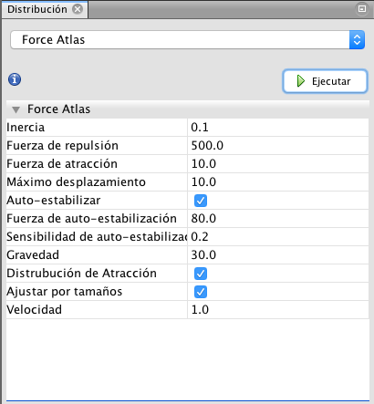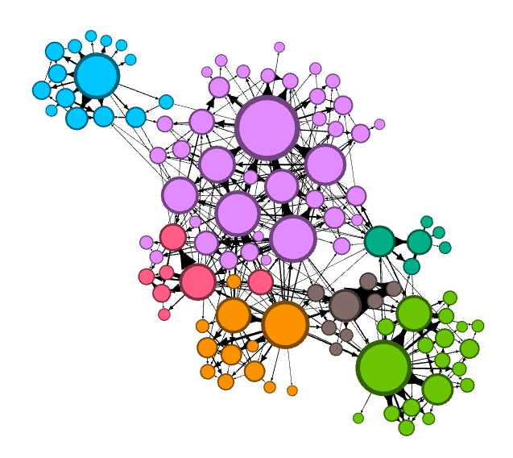

Visualización de etiquetas de la red

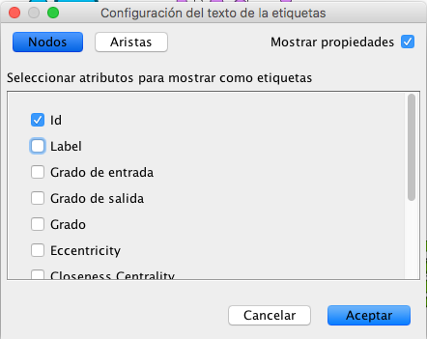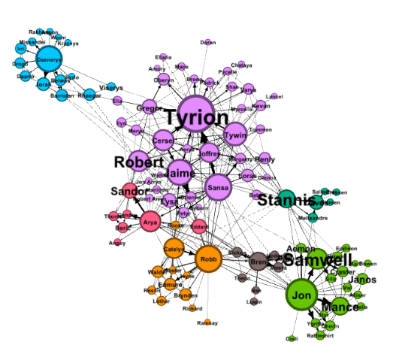
Al igual que una red del mundo real, la red “Una tormenta de espadas” se compone de varias subredes más densas, unidas por una red global más dispersa de enlaces. También se organiza alrededor de un subconjunto de personas muy influyentes.
En la visualización de la red anterior, el color de un vértice indica su comunidad. El tamaño de un vértice corresponde a su valor de PageRank, y el tamaño de su etiqueta corresponde a su centralidad de intermediación. El grosor de un borde representa su peso.
- Conclusión:
Entonces, ¿quién es el personaje más importante de "Una tormenta de espadas"? En nuestra red, tres personajes sobresalen de manera consistente.

Tyrion Lannister. Actuando como la mano del rey, Tyrion es empujado en el centro de las maquinaciones políticas de la ciudad del capitolio. Tiene un PageRank y Betweenness alto. Esto sugiere que él es el verdadero protagonista del libro.
Jon Snow. Jon Snow es el segundo personaje más importante de la red. De hecho, él tiene una posición única, con conexiones con los señores de alta cuna, la milicia de la Guardia de la Noche, y los salvajes más allá del Muro.
Sansa Stark. El alto rango de Sansa podría ser una sorpresa, ya que es una cautiva de facto en Desembarco del Rey. Sin embargo, otros personajes son conscientes de su valor como heredera de la familia Stark y la utilizan repetidamente como peón en sus jugadas para el poder. Si ella desarrolla su astucia, en su posición de la red puede capitalizar un efecto dramático.
Mientras tanto, dos personajes destacan por realizarse en ciertas medidas de centralidad: Daenerys Targaryen y Robert Baratheon. Proporcionan un contrapunto claro el uno al otro, y devuelven nuestra atención al Trono de Hierro. La memoria de Robert unifica la red desmoronada del pasado reciente, mientras que Daenarys sin duda hará retroceder a la red actual cuando regrese a Westros en busca del Trono.

Bibliografía
http://gameofthrones.wikia.com/wiki/Game_of_Thrones_Wiki
A. Beveridge and J. Shan, "Network of Thrones," Math Horizons Magazine , Vol. 23, No. 4 (2016), pp. 18-22.

1. W.W. Zachary. An Information Flow Model for Conflict and Fission in Small Groups. Journal of Anthropological Research, Vol. 33 (1977) 452-473.

